**LAPORAN PRAKTIKUM**

**PEMROGRAMAN SISTEM EMBEDDED**

***INPUT* DAN *OUTPUT* ANALOG**



Ratih Purwati

L200140091

**PROGRAM STUDI INFORMATIKA**

**FAKULTAS KOMUNIKASI DAN INFORMATIKA**

**UNIVERSITAS MUHAMMADIYAH SURAKARTA**

**2017**

**Tujuan**

* Membaca sinyal analog dari sebuah potensiometer.
* Mengatur tingkat kecerahan lampu LED.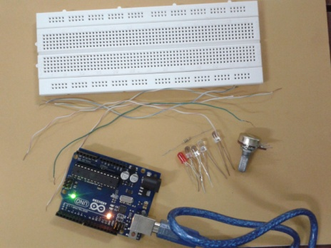

**Peralatan yang diperlukan**

* Board arduino uno
* LED
* Resistor
* Breadboard
* Kabel
* Potensiometer

**Langkah Kerja**

1. Menyusun rangkaian:

* Hubungkan tiga buah kabel ke dalam board arduino.
* Kabel pertama dihubungkan pada pin ground (GND), kemudian ujung lainnya dihubungkan ke salah satu kaki bagian tepi potensiometer.
* Kabel kedua dihubungkan dengan pin 5V, kemudian ujung lainnya dihubungkan ke salah satu kaki tepi lain dari potensiometer.
* Selanjutnya hubungan kabel yang ketiga dengan sebuah pin analog input 0, dan hubungkan ujung yang lain kabel ketiga ini ke kaki tengah potensiometer.
* Hubungkan sebuah resistor pada board arduino pin 9
* Hubungkan kaki positif LED (kaki yang lebih panjang) pada resistor
* Hubungkan kaki negatif LED (kaki yang lebih pendek) dengan ground (GND)

1. Setelah rangkaian sudah dibuat, jalankan program yang ada pada halaman 16. Apabila program sudah berhasil dijalankan maka kita bisa mengatur waktu kedip LED melalui putaran pada potensiometer.

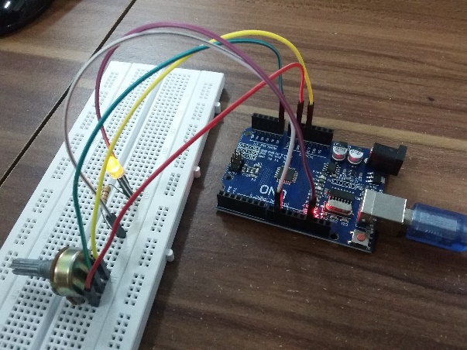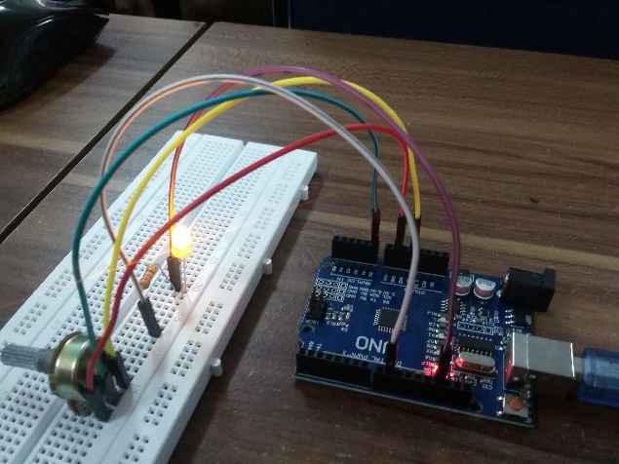

* **Analisa:**

Pada tugas 1 hasil keluaran dari program tersebut adalah lampu menyala terang ke redup dengan delay untuk memisahkan saat redup ke terang.

**Pada Percobaan Pengaturan Tingkat Kecerahan Lampu LED**

**Langkah Kerja**

1. Susunan rangkaian sama dengan rangkaian percobaan pertama hanya saja tidak membutuhkan potensiometer pada percobaan ini.
2. Kemudian *compile* program yang ada di modul.

Apabila program berhasil dijalankan maka LED akan menyala. Kita dapat mengatur kecepatan perubahan keadaan ON (HIGH) dan OFF (LOW) pada lampu dengan mengubah angka pada kode delay().

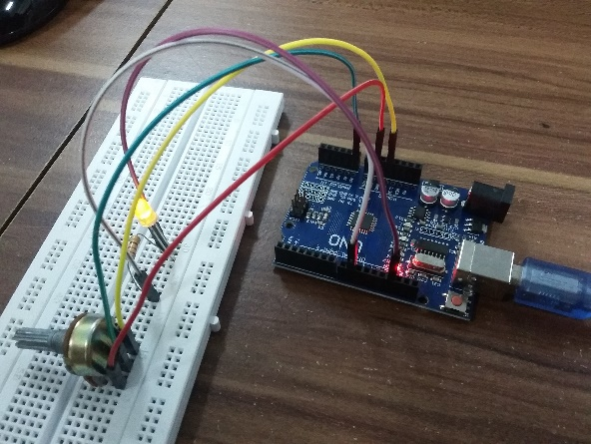 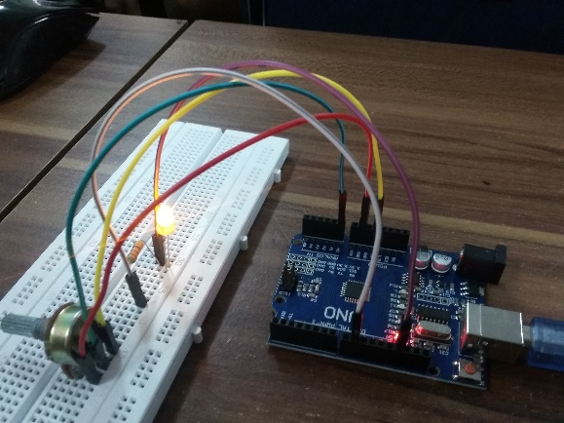

**Kesimpulan**

* Perintah ‘sensor pin’ menyatakan tempat disetnya pin analog input
* ‘ledpin’ menyatakan diaturnya pin digital output
* ‘sensorvalue’ digunakan untuk menyimpan hasil pembacaan posisi potensiometer
* Kode ‘analogread’ digunakan untuk merubah range voltage
* ‘delay’ merupakan peritah untuk mengatur waktu tunda
* Perintah “HIGH” pada LED menyatakan bahwa LED menyala, sedangkan “LOW” menyatakan bahwa LED padam.